1.- Un cuadrado ABCD de centro O y lado 1, gira un ángulo α en torno a O. Hallar el área común a ambos cuadrados.

Solución 1.
Por la simetría bastará considerar 0 < α < 90º, ya que la función es periódica con periodo de un cuarto de vuelta.
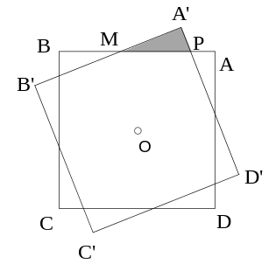
El área pedida S(α) sale restando del área del cuadrado cuatro triángulos como el PA’M.
Llamando x al cateto PA’ e y al cateto A’M, el área de cuatro triángulos vale 2xy. Como el lado B’A’ vale 1, tenemos:

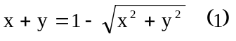

relación que elevada al cuadrado y simplificada queda:

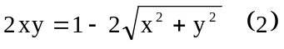

pero 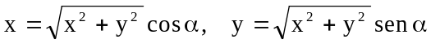, y sustituyendo en (1) resulta:

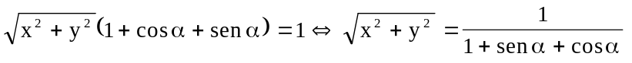
sustituyendo en (2) y operando obtenemos:

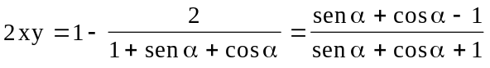.

Finalmente para el área pedida obtenemos:

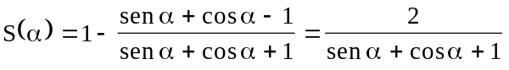 con 0 ≤ α ≤ 90º

Solución 2.
El área pedida consta de 8 triángulos como el sombreado en la figura OPM.
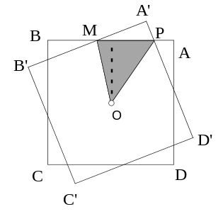
Tomando como base b = MP, la altura es constante (de trazos en la figura) y vale ½.
En el triángulo PA’M se tiene:
MA’ = b cos α, PA’ = b sen α ; pero BM = MA’ y PA = PA’, además:

BM + MP + PA = 1 ⇔ b cos α + b + b sen α = 1,
de donde
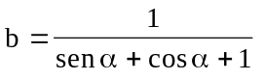
y el área pedida es:

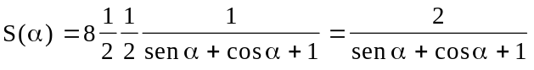 con 0 ≤ α ≤ 90º

2.- Hallar todos los números naturales de 4 cifras, escritos en base 10, que sean iguales al cubo de la suma de sus cifras.

Solución:
Sea n un número verificando el enunciado, y s la suma de sus cifras.
Como 1000 ≤ n ≤ 9999 y n = s³ , resulta

11 ≤ s ≤ 21 (1)

Si n = xyzt, tenemos:

1000x + 100y + 10z + t = s³ (2)
x + y + z + t = s
restando queda:
999x + 99y + 9z = s³ - s (3)

cuyo segundo miembro ha de ser múltiplo de 9 (por serlo el primero) y, habida cuenta de que

s³ - s = (s - 1) s (s + 1)

y por (1), sólo hay tres valores de s³ - s que son múltiplos de 9:

16·17·18; 17·18·19 y 18·19·20

sustituimos en (3) y analizamos cada caso.

1º

999x + 99y + 9z = 16·17·18 ⇔ 111x + 11y + z = 544

resulta inmediatamente x = 4; y = 9; z = 1, valores que llevados a (2) con s = 17 se obtiene t = 3 y finalmente n = 4913

2º

999x + 99y + 9z = 17·18·19 ⇔ 111x + 11y + z = 646

de donde x = 5; y = 8; z = 3, valores que llevados a (2) con s = 18 se obtiene t = 2 y finalmente
n = 5832

3º

999x + 99y + 9z = 18·19·20 ⇔ 111x + 11y + z = 760

resulta x = 6; y = 8; z = 6, valores que llevados a (2) con s = 19 resulta una contradicción.

Resumiendo, las únicas soluciones son

4913 y 5832

3.- Se considera el triángulo ABC y su circunferencia circunscrita. Si D y E son puntos sobre el lado BC tales que AD y AE son, respectivamente, paralelas a las tangentes en C y en B a la circunferencia circunscrita, demostrar que:

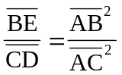
Solución:
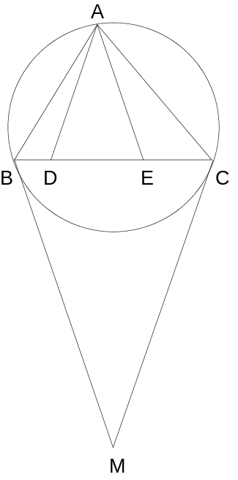
Los triángulos ΔABC y ΔADC son semejantes pues tienen los tres ángulos iguales ya que:
∠ADC = ∠BCM = ∠BAC (la primera igualdad por ser AC y CM paralelas y la segunda por ser ∠BCM ángulo semiinscrito) y el ángulo ∠ACD es común.
Estableciendo la proporcionalidad entre sus lados, resulta:

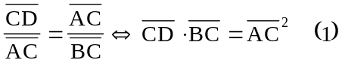

De modo análogo los triángulos ΔABC y ΔABE son semejantes pues:
∠AEB = ∠EBM = ∠BAC y el ángulo ∠ABE es común.
Estableciendo la proporcionalidad entre sus lados, resulta:

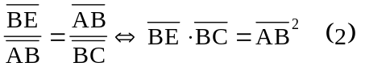

Dividiendo las igualdades (1) y (2) se obtiene el resultado.
4.- Hallar las tangentes de los ángulos de un triángulo sabiendo que son números enteros positivos.

Solución.
Sean α, β, γ los tres ángulos y supongamos α ≤ β ≤ γ . Si fuera 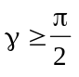, tendría que ser 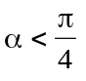 y entonces tg α no es entero.
Si tg α > 1, entonces α ≥ arc tg 2 > arc tg 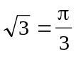, imposible porque α + β + γ = π.
Por tanto tg α = 1 y β + γ = 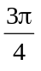, con lo que:
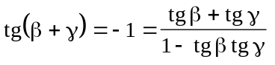

relación que operada se convierte en:
(tg β -1)(tg γ -1) =2

de donde, por ser enteros positivos, se sigue tg β = 2 y tg γ = 3.

Existe una visualización “sin palabras” de la solución: arc tg 1 + arc tg 2 + arc tg 3 = π.
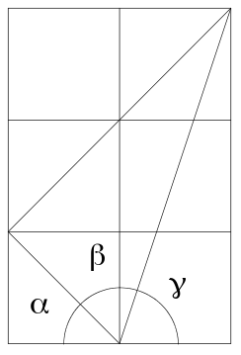
5.- Hallar todas las funciones 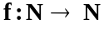 estrictamente crecientes y tales que:

f(n + f(n)) = 2 f(n)

para n = 1, 2, 3, ...

Solución:
Supongamos f(1) = b. Entonces, f(1 + b) = 2b, como f es estrictamente creciente, se tiene:

b = f(1) < f(1 +1 ) < ….< f(1+b) = 2b = b + b.

y resulta que f(1), f(2),….f(1+ b) son b + 1 naturales, distintos, el primero vale b y el último 2b, por tanto han de ser consecutivos.
resulta entonces:
f(1) = b, f(2) = 1 + b, f(3) = 2 + b,……, f(1 + b) = b + b.

En general, para n > 1, si f(n) = c , f(n + c) = 2c = c + c y resulta que:

c = f(n) < f(n + 1) <.…< f(n + c) = c + c y los números f(n), f(n + 1), ….., f(n + c) son consecutivos.
Así pues,
f(n) = n - 1 + f(1)
6.- Determina los valores de n para los que es posible construir un cuadrado de n × n ensamblando piezas del tipo:
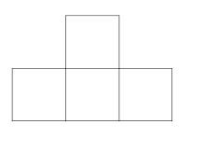
Solución:
Evidentemente n² debe ser múltiplo de 4 y, por tanto n necesariamente es par.
Si n = 4k podemos dividir cualquier cuadrado n × n en k² sub-cuadrados del tipo 4 × 4 cada uno de los cuales lo podemos rellenar en la forma señalada en la figura de la izquierda.
Queda sólo considerar el caso n = 4k + 2. Veamos que en ese caso la repuesta es negativa.
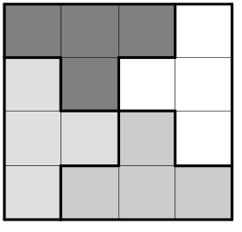
Supongamos que fuera posible.
Si pintamos cada cuadradito alternativamente de blanco y negro como en un tablero de ajedrez, hay dos posibilidades para cada pieza:
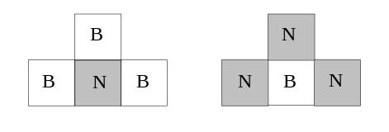
Sea a el número de piezas del tipo de las de la izquierda y b el número de piezas del tipo de las de la derecha.
Tenemos:
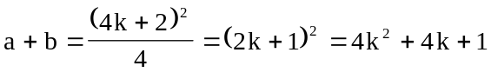
luego a + b ha de ser impar.
Por otra parte, como hay tantas casillas blancas como negras, se tiene:
3a + b = 3b + a ⇔ a = b, de donde a + b = 2a ha de ser par en contradicción con lo anterior.

